Автономная некоммерческая профессиональная образовательная организация
«УРАЛЬСКИЙ ПРОМЫШЛЕННО-ЭКОНОМИЧЕСКИЙ ТЕХНИКУМ»

ВЫЧИСЛИТЕЛЬНАЯ ТЕХНИКА

Учебно-методическое пособие по выполнению самостоятельных работ для студентов по специальности 13.02.11 «Техническая эксплуатация и обслуживание электрического и электромеханического оборудования»

2014
ОДОБРЕНО  цикловой комиссией  электроэнергетики  Председатель комиссии  ______________Е.В. Данилова  25 августа 2014г. | УТВЕРЖДАЮ  Заместитель директора по  учебной работе АН ПОО «Уральский промышленно-экономический техникум»  ________________ Н.Б. Чмель  «28» августа 2014 г.

Организация-разработчик: АН ПОО «Уральский промышленно-экономический техникум»

Составитель: Дмитриенко Е.В., преподаватель АН ПОО “Уральский промышленно-экономический техникум»

Самостоятельная работа учебной дисциплины является частью основной профессиональной образовательной программы в соответствии с ФГОС по специальности СПО Техническая эксплуатация и обслуживание электрического и электромеханического оборудования
1.3. Цели и задачи учебной дисциплины – требования к результатам освоения учебной дисциплины:
В результате освоения учебной дисциплины обучающийся должен уметь
- подбирать устройства микропроцессорной техники, электрические приборы и оборудование с определенными параметрами и характеристиками;
- определять логическое состояние на выходе цифровой схемы по известным состояниям на её входах;
- выбирать тип микросхемы по справочнику, исходя из заданных параметров и условий использования;
- читать электрические схемы, построенные на цифровых микросхемах.
- выбирать необходимые средства микропроцессорной техники для решения конкретных задач;
В результате освоения учебной дисциплины обучающийся должен знать:
- принципы построения программируемых микропроцессоров, элементную базу;
- формы представления информации;
- системы счисления;
- основы программирования промышленных контроллеров;

Виды самостоятельной работы
1 | Виды информации и способы представления ее в ЭВМ | Арифметические операции в различных кодах  подготовка к лекциям, подготовка конспектов первоисточников, выполнение домашних заданий, упражнений
2 | Логические элементы ЭВТ | Решение задачи Составление схем по заданному логическому выражению
3 | Типовые комбинационные цифровые устройства | Составление конспекта. Сравнительные характеристики микросхем комбинационных элементов, приведенных в справочнике
4 | Последовательные цифровые устройства | Решение задачи Составление временных диаграмм схем счетчиков.  Составление конспекта Изучение схем управления электрооборудованием с применением микросхем
5 | Цифро-аналоговые преобразователи | Анализ схем ЦАП
6 | Аналого-цифровые преобразователи | Анализ схем АЦП
7 | Основные сведения об электронно-вычислительной технике | Подготовить реферат по теме «Периферийного оборудования ЭВМ» Назначение. Особенности построения, типы входных и выходных сигналов промышленных микропроцессоров. Разновидности МП. Рабочий цикл
8 | Принципы построения промышленных контроллеров | подготовка к лекциям, подготовка конспектов первоисточников, выполнение домашних заданий, упражнений
9 | Организация интерфейсов в вычислительной технике | Составление конспекта. Управляющие сигналы и принципы организации обмена информацией
10 | Основы программирования на языке низкого уровня | Подготовить сообщение по теме «Машинные коды и их применение. Особенности языка низкого уровня»
11 | Программное обеспечение в сфере профессиональной деятельности | Составление программ на языке функциональных диаграмм по индивидуальному заданию

Самостоятельная работа №1
Арифметические операции в различных кодах
Задание: Выполните арифметические операции (сложение, вычитание, умножение, деление) над числами, представленными в двоичной системе счисления.
Образец выполнения задания:
Даны два числа 1111₂ и 110₂
- Выполним сложение чисел:
+ | 1 | 1 | 1 | 1
 |  | 1 | 1 | 0
1 | 0 | 1 | 0 | 1
- Выполним вычитание чисел:
- | 1 | 1 | 1 | 1
 |  | 1 | 1 | 0
 | 1 | 0 | 0 | 1
- Выполним умножение чисел:
 | * | 1 | 1 | 1 | 1
 |  |  |  | 1 | 1 | 0
+ |  | 1 | 1 | 1 | 1
 | 1 | 1 | 1 | 1
1 | 0 | 1 | 1 | 0 | 1 | 0
- Выполним деление чисел:
- | 1 | 1 | 1 | 1 |  | 1 | 1 | 0
 | 1 | 1 | 0 |  |  | 1 | 0, | 1
 |  | - | 1 | 1 | 0
 |  |  | 1 | 1 | 0
 |  |  |  |  | 0
Задачи для решения.
- Дано А=A71₆, B=251₈. Какое из чисел C, записанных в двоичной системе, отвечает условию A<C<B? 1) 10101100₂ 2) 10101010₂ 3) 10101011₂ 4) 10101000₂
- Вычислите сумму чисел X и Y, если X=110111₂, Y=135₈. Результат представьте в двоичном виде.
1) 11010100₂
2) 10100100₂
3) 10010011₂
4) 10010100₂
- Вычислите значение выражения 206₈ + AF₁₆ − 11001010₂. Вычисления производите в двоичной с/с. Переведите ответ в десятичную с/с.
Самостоятельная работа
1 вариант
Выполните сложение, вычитание, умножение и деление чисел 1011110₂, 1101₂ в двоичной системе счисления.
2 вариант
Выполните сложение, вычитание, умножение и деление чисел 1011101₂, 1010₂ в двоичной системе счисления.
Самостоятельная работа №2
Решение задачи Составление схем по заданному логическому выражению
№ 1. Постройте схему для логической функции F (a, b, c) = (￢a & ￢b) & (c v ￢a) & c.
№ 2. Дана логическая схема:
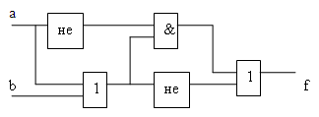
Рис. 6

Составьте логическую функцию, которая ей соответствует. Найдите значения выходного сигнала.
Уровень понимания:
+ Сформулировать алгоритм построения структурных формул и функциональных схем при решении задач о синтезе однотактных автоматов.
Уровень применения:
+ № 3. Три цеха – А, В и С – обеспечивает электроэнергией небольшая электростанция, на которой установлены два генератора – Х и Y. Если в энергии нуждается один из трех цехов, то достаточно включить генератор Y. Если же в энергии нуждаются два цеха одновременно – достаточно генератора Х. Снабжение всех трех цехов одновременно обеспечивается совместной работой генераторов X и Y. Необходимо построить такой автомат, который получая заявки от цехов А, В и С на снабжение энергией, может разумно перераспределять нагрузку между генераторами.
№ 1. Постройте логическую схему выражения f = не (а или b) и (с или b).
Определите значение логического выражения, если а = истина, b = ложь, с = истина.
№ 2. Сконструировать автомат для подсчета голосов при тайном голосовании. Голосуют три человека. Автомат выдаст сигнал “избран”, если число голосов “за” не менее двух.
№ 3.
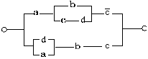
Рис. 7

Самостоятельная работа №3
Составление конспекта. Сравнительные характеристики микросхем комбинационных элементов, приведенных в справочнике
Цель работы: изучить характеристики микросхем, привести их примеры.
Задание 1: Повторите теоретический материал «Последовательностные цифровые устройства». Изучите их классификацию.
Задание 2: Пользуясь графическими возможностями текстового редактора MS Word, составьте развернутую схему характеристик микросхем ПЦУ.
Используя различные источники заполнить таблицу.

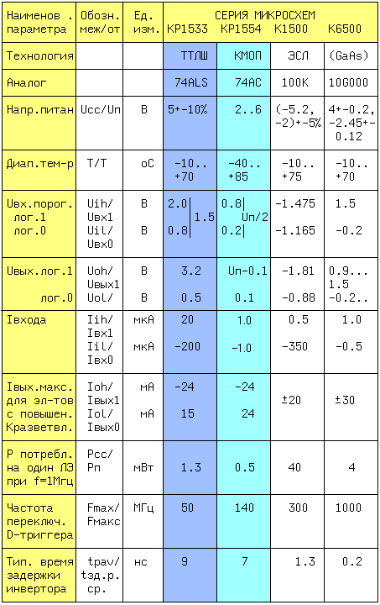

Самостоятельная работа №4
Решение задачи Составление временных диаграмм схем счетчиков.
  - Нарисовать временные диаграммы на выходе Q D-триггера рис.4.4 (срабатывание по фронту тактовых импульсов С).
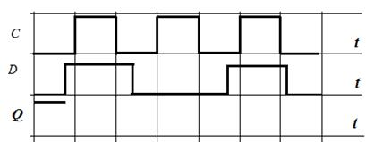
Рис.4.4 временные диаграммы D-триггера
  - Изобразите временную диаграмму на выходе Q JK-триггера рис. 4.5. предложены УГО триггера и временные диаграммы по входам триггера.
  - Изобразите временную диаграмму на выходе Q JK-триггера рис. 4.6
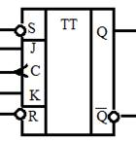 | 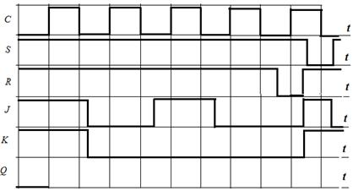
Рис.4.6 УГО JK-триггера и временные диаграммы логических уровней
4.21 Изобразите временную диаграмму на выходе Q JK-триггера рис.4.7.
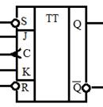 | 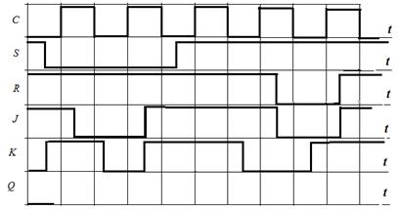
Рис.4.7 УГО JK-триггера и временные диаграммы логических уровней

  - Изобразите временную диаграмму на выходе Q JK-триггера рис.4.8
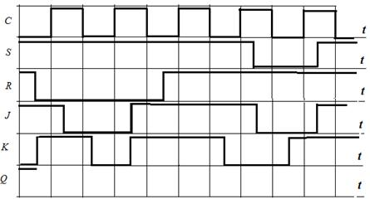
Рис.4.8 УГО JK-триггера и временные диаграммы логических уровней.
Ответить на вопросы
  - Какие типы цифровых счетчиков Вы знаете?
  - В чём различие в принципе работы суммирующих и вычитающих счётчиков?
  - Каково основное различие синхронных и асинхронных счётчиков?
  - Назовите основные признаки при классификации счётчиков?
  - Что такое модуль счёта?
  - Нарисуйте схему асинхронного суммирующего счётчика по модулю 8. Используйте три динамических JK-триггера переключающихся по срезу тактового импульса. На рисуйте временные диаграммы, показывающие 8 тактовых импульсов и логические уровни на выходах триггеров Т1, Т2, Т3 для каждого такта.
  - Преобразуйте счётчик по модулю 8 в счётчик по модулю 5.
  - Нарисуйте схему асинхронного 4-разрядного вычитающего счётчика. В этом счётчике по модулю 16 используйте 4JK-триггера.
  - Преобразуйте четырёх разрядный вычитающий счётчик, который считает от 1111 до 0000, а затем останавливается.
  - В каком типе счётчиков тактовые входы соединяют параллельно?
  - Нарисуйте структурную схему системы из двух счётчиков-делителей частоты, преобразующих входной сигнал с частотой 100 Гц в выходной сигнал с частотой 1 Гц.
  - Назовите несколько возможных примеров использования счётчиков в качестве делителей частоты.
  - Назовите назначение входов и выходов двоичного реверсивного счётчика представленного на рис. 5.1.
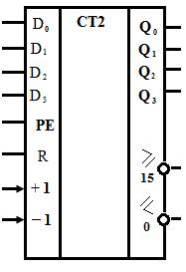
Рис. 5.1 Двоичный реверсивный счётчик
  - Для заданного соединения входов двоичного реверсивного счётчика рис 5.2, изобразить выходные временные диаграммы.
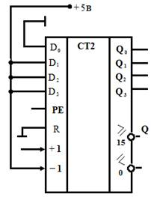 | 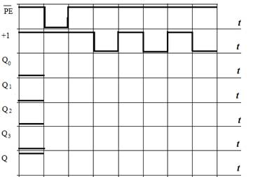
Рис. 5.2 Двоичный реверсивный счётчик и выходные временные диаграммы
Рещение:
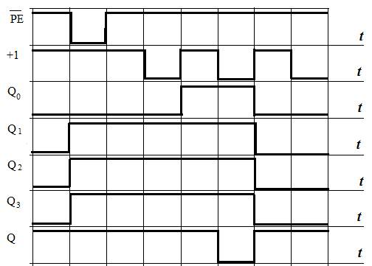
Рис. 5.3 Выходные временные диаграммы двоичного реверсивного сетчика
5.16 Для заданного соединения входов и временных диаграмм двоичного реверсивного счётчика рис 5.4 а) и б), изобразить выходные временные диаграммы. а)
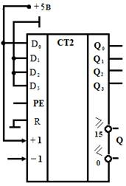 | 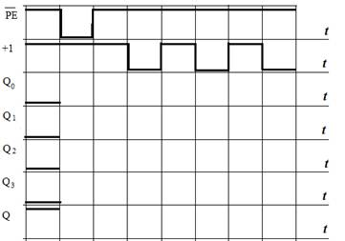
б)
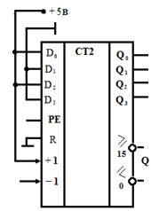

в)
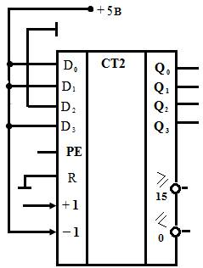
Рис. 5.4 а) , б) и в) Двоичные реверсивные счётчики и выходные временные диаграммы

Составление конспекта Изучение схем управления электрооборудованием с применением микросхем
Цель работы: найти информацию о Изучение схем управления электрооборудованием с применением микросхем , подготовить конспект
Задание 1: Пользуясь Интернет-ресурсами найдите материал по схем управления электрооборудованием с применением микросхем. Результаты поиска сохраняйте в свою рабочую папку.
Задание 2: Подготовьте конспект

Практическая работа 5,6
Тема: Анализ схем ЦАП, Анализ схем АЦП
Аналого-цифровые (АЦП) и цифро-аналоговые преобразователи (ЦАП) при меняются в информационно-измерительных системах, в технике связи, в цифровом телевидении, в бытовой технике и т.п.
1. ЦАП с весовыми резисторами
Цифро-аналоговые преобразователи используются для преобразования цифрового кода в аналоговый сигнал, например, для управления в автоматических системах исполнительными органами (электродвигателями, электромагнитами и т.п.).
Наиболее простой ЦАП с весовыми резисторами (рис. 1) состоит из двух уз лов: резистивной схемы (матрицы) на резисторах R1...R4 и суммирующего усилителя (ОУ OU с резистором обратной связи Ro) Опорное напряжение Uon (3 В) подключается к резисторам матрицы переключателями D, С, В и А, управляемыми одноименными клавишами клавиатуры и имитирующими преобразуемый код. Выходное напряжение Uo измеряется мультиметром. Такой ЦАП относится к устройствам прямого преобразования.
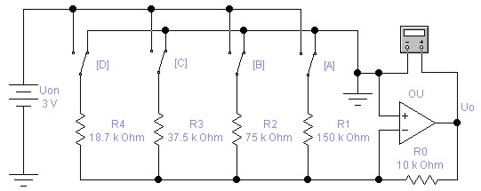
Рис.1. ЦАП с весовыми резисторами
Если все переключатели замкнуты на "землю", как показано на рис. 1 то напряжение на входе и выходе ОУ равно 0 В. Предположим теперь, что переключатель А установлен в положение, соответствующее логической 1. Тогда на вход 01 через резистор R1 подается напряжение 3 В. Рассчитаем для этого случая коэффициент усиления напряжения по формуле: К = Ro/R1 = 10000/150000 = 0,066. Отсюда получаем, что выходное напряжение Uo = 0,066·3 = 0,2 В соответствует двоичной комбинации 0001 на входе ЦАП.
Подадим теперь на входы ЦАП двоичную комбинацию 0010: для этого установим переключатель В в положение, соответствующее логической единице, тем caмым подадим на ОУ через резистор R2 напряжение 3 В. Для коэффициента усиления в данном случае получаем К = Ro/R2 = 10000/75000 = 0,133. Умножив этот коэффициент усиления на величину входного напряжения, найдем, что выходное напряжение равно 0,4 В.
Таким образом, при переходе к каждому очередному двоичному числу, имитируемому ключами, выходное напряжение ЦАП увеличивается на 0,2 В. Это обеспечивается за счет увеличения Коэффициента усиления напряжения ОУ при подключении различных по сопротивлению резисторов. Если бы в схеме на рис. 11.1 мы подключили только один резистор R4 (с помощью переключателя D), то тем самым установили бы коэффициент усиления К = 10000/18700 = 0,535: при этом выходное напряжение ОУ составит около 1,6 В. Если все переключатели в схеме на рис. 1 установлены в положения, соответствующие логическим единицам, выходное напряжение ОУ равно Uon = 3 В, поскольку коэффициент передачи в этом случае становится равным 1.
Схема ЦАП на рис. 1 имеет два недостатка: во-первых, в ней сопротивления резисторов изменяются в широких пределах, во-вторых, точность преобразования невысока из-за влияния конечного сопротивления транзисторных ключей в открытом и закрытом состояниях.
Контрольные вопросы и задания
- По какому закону выбираются сопротивления в ЦАП с весовыми резисторами?
- Рассчитайте коэффициент усиления напряжения ОУ и выходное напряжение ЦАП в схеме на рис. 1 для случая, когда в положение, соответствующее логической единице, установлен только переключатель С. Результаты расчета проверьте на модели.
- Получите выражение для расчета выходного напряжения ЦАП в общем виде и проверьте его на модели.
- Замените переключатели А, В, С, D программными переключателями (реле времени), имитирующими последовательное во времени с интервалом 5 с появление кодовых комбинаций 0001, 0011, 0111 и 1111.
2. ЦАП лестничного типа
Схема ЦАП такого типа (рис. 2) состоит из резистивной матрицы R-2R, напоминающей лестницу, и суммирующего усилителя. Преимущество использования матрицы состоит в том, что в ней используются резисторы только двух номиналов. Сопротивление каждого из резисторов R1...R5 равно 20 кОм, а резисторов R6...R8, Ro — 10 кОм. Отметим, что сопротивления горизонтально расположенных резисторов "лестницы" ровно в 2 раза больше сопротивлений вертикальных.
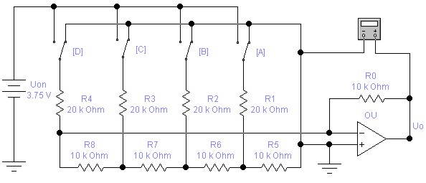
Рис.2. ЦАП с лестничного типа
ЦАП лестничного типа аналогичен ЦАП с весовыми резисторами. В рассматриваемом примере схемы используется опорное напряжение 3,75 В. Переход к каждой следующей двоичной последовательности на Входах приводит к увеличению аналогового выходного сигнала на 0,25 В. Опорное напряжение выбрано равным 3,75 В из соображения удобства сопряжения с ИМС семейства ТТЛ при замене ключей A...D такими ИМС.
Выходное напряжение ЦАП на рис. 2 определяется по формуле [32]:
Uo = UonRo[S₁2^{n-1} + S₂2^{n-2}+ ... + S_{i}2^{n-i}+ S_{n}]/R^{2n}, (1)
где Si — значение цифрового сигнала (0 или 1) на i-м входе, n — число разрядов преобразования (для схемы на рис. 2 n = 4), R -— сопротивление резистора матрицы R-2R (R = 10 кОм для схемы на рис. 2).
Вариант ЦАП с использованием в качестве коммутирующего устройства двоично-десятичного счетчика 74160 (К155ИЕ9) показан на рис. 3, а.
Из сравнения ЦАП на рис. 2 и 3 видно, что во втором отсутствует источник опорного напряжения: его роль выполняет сам счетчик-коммутатор. Эквивалентное значение Uon можно получить на основании формулы (1) и результатов осциллографических измерений, показанных на рис. 3, б. В частности, максимальное выходноенапряжение ЦАП VB2 = -2,8125 В, минимальное — VB1 = -0,3125 В, их разность — VB2 - VB1 = -2,45 В.
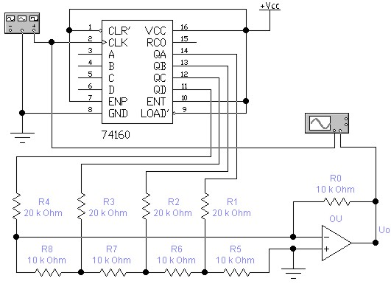
а)
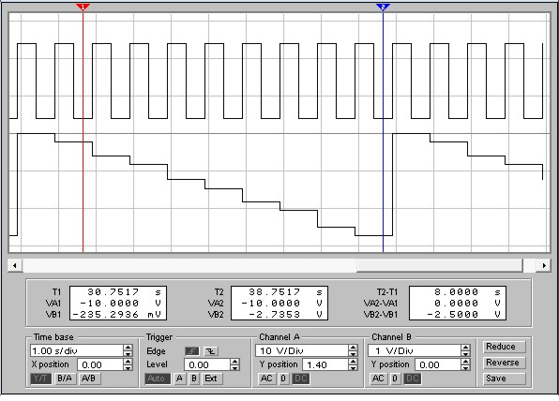
А
В
б)
Рис.3. Четырехразрядный ЦАП лестничного типа на базе счетчика 74160 (а) и осциллограммы сигналов (б) на его счетном входе (A) и выходе ЦАП (B)
Контрольные вопросы и задания
- Чем отличается ЦАП лестничного типа от ЦАП с весовыми резисторами? К какому типу ЦАП он относится?
- С помощью формулы (1) рассчитайте выходное напряжение ЦАП на рис. 1 для всех 16 комбинаций переключателей А, В, С, D и сравните полученные результаты с результатами моделирования.
- Замените переключатели А, В, С, D в схеме на рис. 2 программными переключателями, имитирующими последовательное во времени с интервалом 5 с проявление кодовых комбинаций 0001, 0010, 0100 и 1000.
- Используя формулу (1) и результаты моделирования, рассчитайте эквивалентное напряжение Uon для схемы на рис. 3, а
3. АЦП прямого преобразования
АЦП прямого преобразования являются наиболее простыми и часто встраиваются непосредственно в датчики. Основным функциональным элементом таких АЦП является преобразователь электрической величины (тока, напряжения, сопротивления, емкости и др.) во временной интервал или частоту. Примерами таких преобразователей может служить рассматриваемый ниже преобразователь постоянного положительного напряжения в частоту (рис. 4, б). Для преобразования временного интервала или частоты в цифровой код, что по существу является конечной задачей любого АЦП, выполняется ЭВМ в случае АСУ или дополнительным устройством в случае автономного АЦП. Пример такого устройства, осуществляющего преобразование временного интервала в код, показан на рис. 4, а. В этом устройстве временной интервал задается программным ключом Т, имитирующим, например, ШИМ и определяющим количество импульсов, поступающих на четырехразрядный счетчик с генератора опорной частоты Us. Рассматриваемое устройство посуществу является частотомером. Если преобразуемая величина прямо пропорциональна периоду, то соответственно дополнительное устройство должно обеспеспечить преобразование периода в код.
Преобразователь на рис. 4, б выполнен на двух ОУ: усилитель OU1 используется в интеграторе, a OU2 — в регенеративном компараторе с гистерезисом. Когда выходное напряжение компаратора Uf имеет максимальное положительное значение U1, диод VD смещен в обратном направлении и напряжение Us на выходе OU1(см. осциллограммы на рис. 4, в) уменьшается по линейному закону со скоростью, определяемой амплитудой входного положительного сигнала Ui, до тех пор, пока не достигнет значения U1R1/R2. В этот момент компаратор переключается. В дpyгoe состояние, при котором напряжение на его выходе равно максимальному отрицательному значению U2, при этом диод VD открывается и выходное напряжение интегратора быстро нарастает до значения U2R1/R2, после чего компаратор возвращается в первоначальное состояние и цикл повторяется.
Так как время нарастания выходного напряжения интегратора значительно меньше времени спада, которое обратно пропорционально амплитуде входного сиг-
частота циклов повторения F будет прямо пропорциональна входному напряжению. Пренебрегая собственным временем переключения компаратора, можно записать следующее выражение для частоты выходных импульсов:
1000·Ui.≈F = Ui·R3/[R1·CR4(U1 - U2)] (2)
На самом деле размах напряжения Us на выходе OU1 несколько больше величины (Rl/R2)(U1 - U2) из-за отличного от нуля значения времени переключения компаратоpa, а частота соответственно меньше значения, определяемого выраженинием 2), причем это расхождение будет особенно значительным при больших амплитудах входного сигнала.
С указанными на рис. 4, б номиналами элементов схема должна обеспечивать линейность преобразования не хуже ±1% в диапазоне изменения входных на- напряжений 20 мВ...10 В, при этом частота выходных импульсов F должна изменяться от 20 Гц до 10 кГц [25].
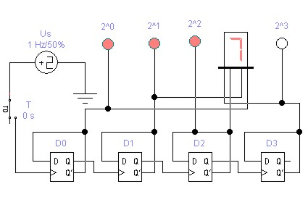  а) | 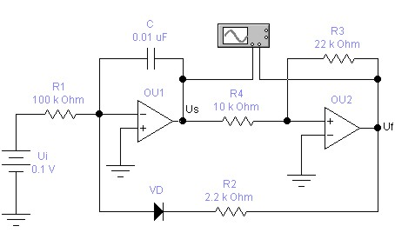  б)
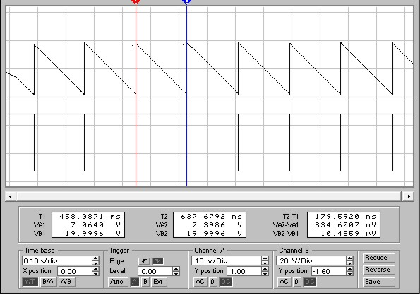

Рис.4. АЦП прямого преобразования (а) и осциллограммы (в) сигналов на выходе интегратора (В) и компаратора (А) (б)
Контрольные вопросы и задания
- Что из себя представляет АЦП прямого преобразования, в каких устройствах его целесообразно использовать?
- Проверьте работоспособность схемы на рис. 4, б и исследуйте зависимость частоты выходного сигнала от входного напряжения в диапазоне 20 мВ...10 В. Проверьте справедливость формулы (2).
- Какие дополнительные устройства необходимо подключить к схеме на рис. 4, б, чтобы получить цифровой отсчет измеряемого напряжения?

Самостоятельная работа № 7
Тема: Подготовить реферат по теме «Периферийного оборудования ЭВМ»
Назначение. Особенности построения, типы входных и выходных сигналов промышленных микропроцессоров. Разновидности МП. Рабочий цикл
Задание 1: Составьте план реферата «Периферийного оборудования ЭВМ».
Задание 2: Пользуясь интернет-источниками и литературой, выполните подбор материала (текстовый и графический) по выбранной теме. Напишите введение к реферату (объем 2-3 страницы).
Задание 3: Определите разделы и подразделы основной части реферата. Соотнесите найденный материал с содержанием.
Задание 4: Напишите заключение.

Задание 5: Оформите реферат и подготовьте его к печати. Распечатайте и сдайте на проверку.
2.2.1 Структура работы
Типовая структура включает следующие разделы:
- Титульный лист.
- Содержание.
- Введение.

- Главы основной части.
- Заключение.
- Приложения.
- Список использованных источников.

Титульный лист - первая страница работы (на данной странице номер не ставится).
Содержание - помещается после титульного листа, в нем приводятся пункты работы с указанием страниц (на данной странице номер не ставится).
Введение - кратко обосновывается актуальность выбранной темы, цель и содержание поставленных задач, формулируется объект и предмет исследования, указывается избранный метод исследования.
Основная часть - содержание основной части должно точно соответствовать теме работы и полностью ее раскрывать.
Заключение - содержит основные выводы в процессе анализа материала Приложение - помещают вспомогательные или дополнительные материалы. В случае необходимости можно привести дополнительные таблицы, рисунки, графики и т.д., если они помогут лучшему пониманию полученных результатов.
Список использованных источников - приводится в конце работы, в алфавитном порядке сначала указываются источники используемой литературы, затем интернет-источники. Допускается использовать в списке источники не позднее 5-летней давности.
2.2.2 Требования к оформлению работы
Объем работы реферата составляет 10-15 страниц.
Текст набирается в текстовом редакторе MSWord: шрифт Times New Roman, размер – 14пт, цвет шрифта черный, междустрочный интервал – полуторный, отступ первой строки (абзацный отступ) – 15 мм, выравнивание текста – по ширине. Текст распечатывается на принтере.
Заголовки разделов печатаются строчными буквами с абзацного отступа.
Заголовки подразделов печатаются строчными буквами (кроме первой прописной), располагаются с абзацного отступа. Заголовки пунктов печатаются строчными буквами (кроме первой прописной), с использованием шрифтового выделения (полужирный шрифт), начиная с абзаца. Если заголовок состоит из двух или более предложений, их разделяют точкой. Заголовки подпунктов печатают строчными буквами (кроме первой прописной), начиная с абзаца в подбор к тексту.
И конце заголовков структурных частей, наименований разделов и подразделов точка не ставится. Расстояние между заголовком структурной части (за исключением заголовка пункта) подразделом должно быть равно 2 интервалам.
Разделы должны иметь порядковую нумерацию в пределах всего текста. Номер раздела указывается перед его названием, после номера раздела точка не ставится, перед заголовком оставляют пробел. Наименования разделов печатаются строчными буквами с абзацного отступа, выделяются полужирным шрифтом размером 14пт, точка в конце наименования раздела не ставится. Разделы работы оформляются, начиная с новой страницы.
Иллюстрации обозначают словом «Рисунок» и нумеруют последовательно в пределах раздела реферата или сквозной нумерацией. Номер иллюстрации может состоять из номера раздела и порядкового номера иллюстрации, разделенных точкой. Например: «Рисунок 1.2» (второй рисунок первого раздела). Номер иллюстрации, ее название и поясняющие подписи помещают последовательно под иллюстрацией. Если в работе приведена одна иллюстрация, то не нумеруют и слово «Рисунок» не пишут. Иллюстрации должны иметь наименование, которое дается после номера рисунка. Точка после номера рисунка и наименования иллюстрации не ставится.
Каждая таблица должна иметь название, которое следует помещать над таблицей слева, без абзацного отступа в одну строку с ее номером через тире. Расстояние от текста до таблицы и от таблицы до последующего текста равно одной строке. Между наименованием таблицы и самой таблицей не должно быть пустых строк. Пример таблицы:
Таблица 9 – Название таблицы

Уравнения и формулы следует выделять из текста свободными строками.
Выше и ниже каждой формулы должно быть оставлено не менее одной свободной строки. Если уравнение не умещается в одну строку, оно должно быть перенесено после знака равенства (=) или после знаков плюс (+), минус (-), умножения (х) и деления (:).
Пояснение значений символов и числовых коэффициентов следует приводить непосредственно под формулой в той же последовательности, в какой они даны в формуле. Значение каждого символа и числового коэффициента следует давать с новой строки. Первую строку пояснения начинают со слов «где» без двоеточия. Формулы в пояснительной записке следует нумеровать арабскими цифрами в пределах раздела.
Пример. Заработная плата наладчиков технологического оборудования определяется по формуле:

Зн = Σ ^{n}_{i=1}К_{зп} ×Т_{пз}× S_{нi},(руб.) | (2.1)

где К_{зп}– коэффициент к заработной плате;
Т_{пз}– подготовительно-заключительное время по данной операции, час;
S_{нi}– часовая тарифная ставка, руб.;
n – количество наладчиков, чел.
Приложения оформляют как продолжение реферата на последующих страницах, располагая их в порядке появления ссылок в тексте.
Каждое приложение следует начинать с нового листа (страницы) с указанием наверху справа страницы слова «Приложение», напечатанного строчными буквами. Приложение должно иметь содержательный заголовок, расположенный в следующей строке по центру. Если реферате более одного приложения, их нумеруют последовательно прописными буквами русского алфавита, например, Приложение А, Приложение Б и т.д.

Самостоятельная работа №8
подготовка к лекциям, подготовка конспектов первоисточников, выполнение домашних заданий, упражнений по теме Принципы построения промышленных контроллеров
Цель работы: изучить и систематизировать сведения о принципах построения промышленных контроллеров.
Задание: Пользуясь дополнительной литературой и источниками информации, найдите информацию сведения о принципах построения промышленных контроллеров.
Заполните в тетради сравнительную таблицу.

Самостоятельная работа №9 Составление конспекта. Управляющие сигналы и принципы организации обмена информацией

Цель работы: изучить и систематизировать сведения о управляющих сигналах и принципах организации обмена информацией
Задание: Пользуясь дополнительной литературой и источниками информации, найдите информацию сведения о управляющих сигналах и принципах организации обмена информацией
Составьте конспект
Самостоятельна работа №9
Подготовить сообщение по теме «Машинные коды и их применение. Особенности языка низкого уровня
Цель работы: изучить и систематизировать сведения о Машинных кодах и их применение. Особенности языка низкого уровня
Задание: Пользуясь дополнительной литературой и источниками информации, найдите информацию сведения о Машинных кода и их применение. Особенностях языка низкого уровня
Составьте сообщение

Самостоятельная работа №10
Составление программ на языке функциональных диаграмм по индивидуальному заданию
Метод функциональных диаграмм или диаграмм причинно-следственных связей помогает систематически выбирать высокорезультативные тесты. Кроме этого, метод функциональных диаграмм дает полезный побочный эффект, так как позволяет обнаруживать неполноту и неоднозначность исходных спецификаций.
Функциональная диаграмма – это формальный язык, на который транслируется спецификация, написанная на естественном языке.
Методика использования функциональных жиаграмм:
1. Спецификация разбивается на “рабочие” участки, так как для больших спецификаций функциональные диаграммы становятся слишком громоздкими. Например, при тестировании компилятора в качестве рабочего участка можно рассматривать каждый отдельный оператор языка программирования.
2. В спецификации определяются причины и следствия. Причина – это отдельное входное условие или класс эквивалентных входных условий. Следствие – это выходное условие (результат выполнения программы). Например, если при выполнении программы обновляется содержимое некоторого файла, то изменение в нем является результатом выполнения программы, а подтверждающее сообщение – выходным условием.
Причины и следствия определяютсяпутем последовательного чтения спецификации. Каждым причине и следствию приписывается уникальный номер.
3. Анализируется семантическое содержание спецификации, которая преобразуется в булевский граф (функциональную диаграмму), связывающий причины и следствия.
4. Диаграмма дополняетсяпримечаниями, задающими ограничения и описывающими комбинации причин и (или) следствий, которые являются невозможными из-за синтаксических или внешних ограничений.
5. Путем методического прослеживания состояний условий диаграммы она преобразуется в таблицу решений с ограниченными входами. Каждый столбец таблицы решений соответствует тесту.
6. Столбцы таблицы решений преобразуются в тесты.
Процедура генерации таблицы решений заключается в следующем:
a) Выбрать некоторое следствие, которое должно быть в состоянии 1.
b) Найти все комбинации причин (с учетом ограничени), которые установят это следствие в 1, прокладывая из этого следствия обратную трассу через диаграмму.
c) Построить столбец в таблице решений для каждой комбинации причин.
d) Для каждой комбинации причин определить состояния всех других следствий и поместить их в соответствующий столбец таблицы решений.
При выполнении этого шага необходимо руководствоваться следующими положениями:
· Если обратная трасса прокладывается через узел ИЛИ, выход которого должен принимать значение 1, то одновременно не следует устанавливать в 1 более одного входа в этот узел. Цель данного правила – избежать пропуска определенных ошибок из-за того, что одна причина маскируется другой.
· Если обратная трасса прокладывается через узел ИЛИ, выход которого должен принимать значение 0, то все комбинации входов, приводящие выход в 0, должны быть в конечном счете перечислены. Однако, когда исследуется ситуация, где один вход есть 0, а один или более других входов есть 1, не обязательно перечислять все условия, при которых остальные входы могут быть 1.
· Если обратная трасса прокладывается через узел И, выход которого должен принимать значение 0, то необходимо указать лишь одно условие, согласно которому все входы являются нулями.
Каждый узел диаграммы может находиться в двух состояниях – 0 или 1; 0обозначает состояние “отсутствует”, а 1 – “присутствует”.
Для представления функциональных диаграмм используются следующие базовые символы:
Если значение aесть 1, то и значение bесть 1; в противном случае значениеbесть0.
Если значение aесть 0, то значение bесть 1; в противном случае значениеbесть0.
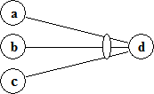 ФункцияИЛИустанавливает, что если a, или b,
или сесть 1, тоdесть 1; в противном случае dесть 0.
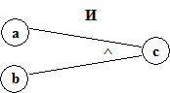 Функция И устанавливает, что если и a, и b есть 1, то и с есть 1; в противном случае сесть 0.
Пример
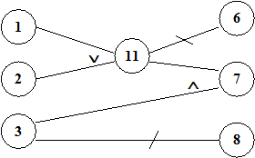 Рассмотрим диаграмму, отображающую спецификацию: Файл обновляется, если символ в колонке 1 является буквой “A” или “B”, а символ в колонке 2 – цифра. Если первый символ ошибочный, то выдается сообщение X1, а если второй символ не является цифрой – сообщение X2.
Причины:
1 – символ “A” в колонке 1
2 – символ “B” в колонке 1
3 – цифра в колонке 2
Следствия:
7 – файл обновляется
6 – выдается сообщение X1
8 – выдается сообщение X2
Приведенная функциональная диаграмма содержит невозможную комбинацию причин: причины 1 и 2 не могут быть установлены в 1 одновременно.
Для изображения невозможных комбинаций причин используются следующие логические ограничения:
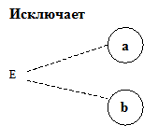
Ограничение Е устанавливает, что Е должно быть истинным, если хотя бы одна из причин – а или b – принимает значение 1 (a и b не могут принимать значение 1 одновременно).
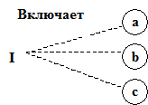 Ограничение I устанавливает, что по крайней мере одна из величин a, b или c всегда должна быть равной 1 (a,b и с не могут принимать значение 0 одновременно).
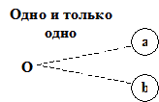 Ограничение О устанавливает, что одна и только одна из величин а или bдолжна быть равна 1.
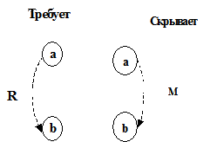
Ограничение R устанавливает, что если a принимает значение 1, то и b должна принимать значение 1, т.е. невозможно, чтобы a было равно 1, а b – 0.
Ограничение М устанавливает, что если следствие aимеет значение 1, то следствие b должно принять значение 0.
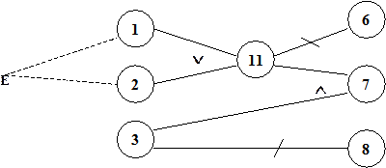
Для рассмотренного выше примера физически невозможно, чтобы причины 1 и 2 присутствовали одновременно, но возможно, чтобы присутствовала одна из них. Следовательно, они связаны ограничением Е.
Преобразуем полученную функциональную диаграмму в таблицу решений.
Выберем следствие 7 (файл обновляется). Следствие 7имеет место, еслиузлы3 и 11есть1. В свою очередь узел 11 есть 1, если одна из причин 1 или 2 имеет значений 1. Таким образом, возможны следующие состояния узлов 1 – 3:
1 0 1 и 0 1 0.
Следствие 6 имеет место, если значение узла 11 есть 0 (узлы1 и 2оба равны 0).
Следствие 8 имеет место, если значение узла 3 есть 0.
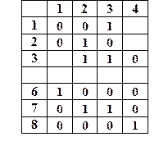 Таблица решений будет иметь следующий вид:
Столбец 1 представляет условие, где следствие 6 есть 1, столбцы 2,3 – следствие 7 есть 1, а столбец 4 соответствует условию, для которого следствие 8 есть 1.
Пробелы в таблице решений представляют “безразличные” ситуации (состояние причины несущественно).

ЛИТЕРАТУРА

1. Основная литература:

  - Келим Ю.М. Вычислительная техника.Образовательно-издательский центр «Академия», 2008 Москва.
  - Новожилов О П. Основы цифровой техники/Учебное пособие.-М.:ИП РадиоСофт, 2009.
  - Угрюмов Е.П. Цифровая схемотехника. Учебное пособие для ВУЗов – СПб.: БХВ-Петербург, 2009.
  - Грушвицкий Р.И., Мурсаев А.Х., Угрюмов Е.П. Проектирование систем на микросхемах с программируемой структурой. – СПб.: БХВ-Петербург, 2008.
  - Схемотехника электронных систем. Цифровые устройства/Авторы: В.И. Бойко, А.Н. Гуржий, В.Я. Жуйков, А.А. Зори, В.М. Спивак, В.В. Багрий.- СПб.: БХВ-Петербург, 2008.

  - Амосов В.В. Схемотехника и средства проектирования цифровых устройств. – СПб.: БХВ-Петербург, 2008.
  - Уэйкерли Дж.Ф. Проектирование цифровых устройств, том 1,2. М.: Постмаркет,2009.
  - Хартов В.Я. Микропроцессорные системы. Учебное пособие – М.: Издательский центр "Академия", 2010.
  - Щелкунов Н.Н., Дианов А.П. Микропроцессорные средства и системы. – М.:"Радио и связь", 2010.
- Дополнительная
  - Пухальский Г.И., Новосельцева Т.Я. Цифровые устройства: Учебное пособие для втузов. –
СПб.: Политехника , 1996.
  - Однокристальные микроЭВМ. Справочник. – М.: Микап, 1994.
  - Бродин В.Б., Шагурин М.И. Микроконтроллеры. Архитектура, программирование, интерфейс. Справочник. – М., Эком, 1999.
  - Программы моделирования электронных схем типа Electronics Workbench, Multisim 10.
- Интернет-ресурсы:
  - http://www.edu.ru/index.php?page_id=6
  - llbest
  - http://www.km.ru
  - http://www.intuit.ru/
  - http://claw.ru/
  - http://ru.wikipedia.org/
  - http://msdn.microsoft.com/ru-ru/gg638594
  - http://cdo.bseu.by
  - http://ru.wikipedia.org
  - http://sdo.uspi.ru/mathem&inform

